保宁中学、阆中中学2019年秋初2017级期中教学质量联合检测
物理试题
（总分：70分 时间：70分钟 ）
一、选择题（1-8题单选每小题2分，9-10多选，全部选对3分，部分选对2分，有选
错的0分，共22分）
- 关于分子动理论下列说法正确的是
A．打扫教室，看到灰尘飞舞说明分子在永不停息地做无规则运动
B．打开香水瓶满屋子能闻到香气，说明分子在永不停息地做无规则运动
C．酒精和水混合体积减小的实验说明分子间有引力
D．堆在墙角的煤会使墙体内部发黑说明分子间有引力
2. 关于物体内能和机械能说法正确的是
A．一切物体都具有内能和机械能
B．机械能为零的物体内能一定为零
C．0℃的冰没有内能
D．机械能是物体外部宏观表现，内能是物体内部所有分子动能与势能的总和
3． 如图是汽油机工作时的四个冲程，下列说法正确的是
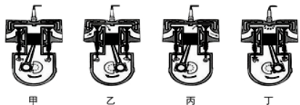

A．该车内燃机的四个冲程正确的工作顺序是乙→甲→丁→丙
B．甲是压缩冲程是将内能转化为机械能，丁是做功冲程是将内能转化为机械能
C．汽油机吸气冲程汽缸吸进物质是汽油， 柴油机吸气冲程汽缸吸进物质是柴油
D．活塞在汽缸内往复运动一次，该汽油机对外做功一次
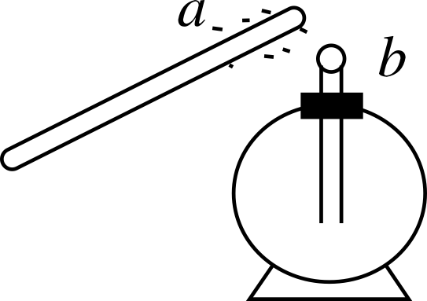
4. 如图所示，用一个带负电的物体a去接触不带电的验电器的金属球b时，金属球b
也带上了负电，则下列说法正确的是
A．a上的一些电子转移到b上，瞬时电流方向b→a
B．b上的一些电子转移到a上，瞬时电流方向a→b
C．b上的一些电子转移到a上，瞬时电流方向b→a
D．a上的一些电子转移到b上，瞬时电流方向a→b
5. 甲、乙两物体的质量之比是3:1，比热容之比是3:2，它们吸收的热量之比是2:1，
则甲、乙两物体升高温度之比为
A．9:1 B．4:9 C．1:9 D．9:4
- 如图所示的电路，关于电压表、电流表、灯泡的连接方式，下列说法正确的是
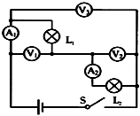
A．两灯泡并联
B．两灯泡串联
C．电流表A1测干路电流，电流表A2测L2的电流[来源:Z*xx*k.Com]
D．电压表V1测L1电压，电压表V2测电路总电压，电压表V3
测L2电压
- 下列有关串联和并联的说法正确的是
A．通过两个用电器的电流相等，一定是串联
B．两个用电器两端的电压相等，一定是并联
C．在并联电路中，干路上的电流比任一支路电流都要大
D．马路两旁的路灯，晚上同时亮，早上同时灭，它们是串联
8. 如图，在“○”处可以连接电流表或电压表测量电路中的电流、电压，为使L1与L2
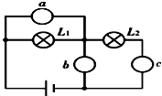
串联，以下做法正确的是
A．a接电流表，b接电压表，c接电流表
B．a接电压表，b接电压表，c接电流表
C．a接电流表，b接电流表，c接电压表
D．a接电压表，b接电流表，c接电流表
9. 关于温度、热量和内能，下列说法正确的是
A．温度高的物体内能一定大，温度低的物体内能一定小
B．一个物体放出了热量内能一定减少，且温度一定会降低
C．一个物体温度升高了，内能一定增加，可能是外界对物体做了功
D．一个物体内能增加了，可能吸收了热量，温度可能不变
10. 如图甲所示电路，两灯正常发光，电流表A1的示数为0.6A，电流表A2的示数如图
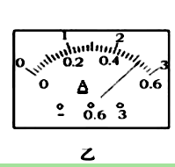
乙所示。则
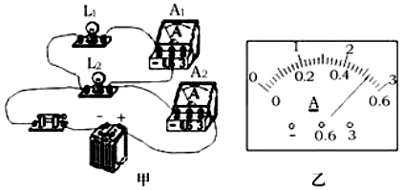

A．两灯是串联连接的 B．干路电流是2.6A
C．流过L2的电流是2A D．流过L1的电流2.6A
保宁中学、阆中中学2019年秋初2017级期中教学质量联合检测
密封线内不要答题 密封线内不要答题 密封线内不要答题 密封线内不要答题 密封线内不要答题
班次 姓名 学号 考号
考号最后两位数 shshu
密封线 密封线 密封线 密封线 密封线 密封线 密封线 密封线
物理答题卷
（总分：70分 时间：70分钟 命题教师：颜德江 审题教师：陈春燕 ）

一、选择题（1-8题单选每小题2分，9-10多选，全部选对3分，部分选对2分，
有选错的0分，共22分）
题号 | 1 | 2 | 3 | 4 | 5 | 6 | 7 | 8 | 9 | 10
答案
二、填空题（每空1分 共16分 ）
11.0.1A= mA 320mV= V
12.改变物体内能的方式有两种是 和 。
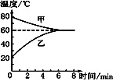
13.物理学中，把 电荷定向移动方向规定为电流的方向。
按照这个规定，金属导体中的电流方向与自由电子定
向移动方向 。
14.把凉牛奶放在热水中加热，经过一段较长时间，它们
的温度随时间变化的图像如右图所示，且牛奶的质量
与热水相同。
（1）其中 （选填“甲”或“乙”）代表牛奶温度变化的图像。
（2）若忽略热量向空气的散失，从图像可以发现，甲的比热容比乙的比热容之比
为 。
15.一台单缸四冲程柴油机，转速是800r/min，做功冲程中推动活塞一次做功1200J，
那么这台柴油机1分钟做的功为 J,功率为 W。
16.在“用电流表测电流”的实验中，某同学接成下图（a）所示的电路；当开关闭
合后，两灯都发光，两个电流表的指针所指位置均为图（b）所示，则灯L₂的电
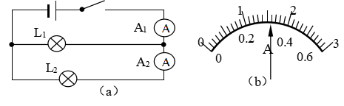
流为 A， 灯L₁的电流为 A。

17.如右图所示电路中，当开关 闭合时，L₁、L₂串联；当 闭合时，L_{l}、
L₂并联。
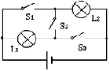
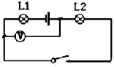

17题图 18题图
18.如右图，电源电压为5V，闭合开关S电压表的示数为3V，则L_{l}电压为 V,L₂
电压为 V。
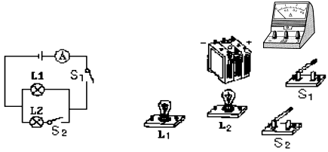
三、探究与解答题（共32分，19题4分，20题2分，21题4分22题5分，23题5分，
24题8分，25题4分）
19．（1）根据电路图连接实物图。

（2）根据某电路的实物连接图，请在虚线框内画出这个电路的电路图。
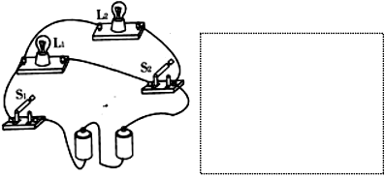

[来源:学+科+网]

20.下图中两灯并联，S是总开关，S₁只控制灯泡L₁，请将所缺的导线补上。
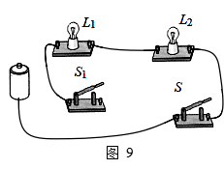

21.根据以下要求，设计电路图，并用笔代线在下图中画出相应的实物连接图。(导线不
能交叉)要求：
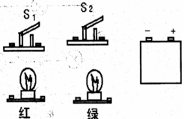
（1）只闭合S₁时，绿灯发光，红灯不发光
（2）S₁、S₂都闭合时，两灯都发光
（3）只闭合S₂时，两灯均不发光

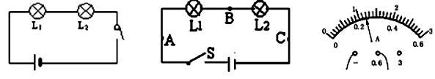

22.在“探究串联电路中各点的电流有什么关系”时：
（1）为了进一步探究串联电路中各点的电流有什么关系，小明设计实验如下：把两个灯
泡L1、L2串联起来接到如图所示电路中，分别把如图中A、B、C各点断开，把电
流表接入，测量流过的电流，看看它们之间有什么关系．在测量A点电流时，小明
刚接好最后一根导线，小灯泡就亮了，小红帮他立即切断电源．小明操作中存在的
错误是 。
（2）正确连接电路后，小明测得A点电流如图所示，则通过A点的电流为 A。
（3）在测量C点电流时，闭合开关后发现L1和L2均不发光，电流表无示数．为了找出
故障原因，小明用电压表进行检测，发现AB间电压为0，AC间电压为3V，BC间电
压为3V．则电路故障可能是 。
A.L1断路 B.L1短路 C.L2断路 D.L2短路
（4）下表是某同学实验中的一组数据：
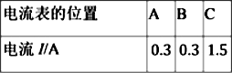

指出上述表格所记录的数据中，明显错误的数值是 ，造成错误的原因
是 。

23.小红和小华一起做“探究并联电路中电流的规律”实验。
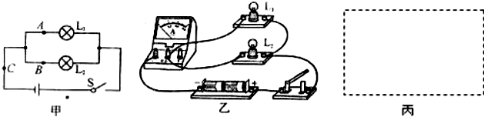
（

1）图甲是他们设计的电路图，图乙是他们测量电流时连接的实验电路，此时电流表测量的是 （选填“A”“B”或“C”）处的电流。
（2）请在图乙中移动一根导线，测量另外一处的电流。在移动的导钱上画“×”， 并用笔画线代替导线连接正确的电路。移动后电流表测量的是 （选填“A “B”或“C”）处的电流。
（3）测出A、B、C三处的电流如表所示，由此得出初步结论： （只写表达式）．小梅指出：为了得出更普遍的规律，应当进行多次实验．操作方法 是： 。
位置 | A | B | C
电 流/A | 0.30 | 0.24 | 0.54
（4）小红利用原有的实验器材，添加一个开关，又设计了一个电路。利用这个电路，不用更换电流表的位置，就可直接测出A、B、C三处的电流，同样可得出三处电流的关系。请在图丙中的虚线框中画出电路图。
24.天然气灶使用方便、经济环保。在一个标准大气压下，天然气灶将一壶质量为2 kg、温度为20 ℃的水加热至沸腾，大约需要10 min，已知水的比热容为4．2×10³ J/（kg •℃），天然气的热值为3．5×10⁷ J/m3。求：
（1）水吸收的热量；
（2）若天然气完全燃烧放出的热量60 %被水吸收，烧开这壶水需要多少天然气？

25.如图所示，电源电压为6V，已知电流表A₁的示数为0.4A，电压表V₁的示数为2．4V，
则V₂的示数为多少？A₂的示数为多少？
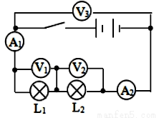

1—5 B D A A B 6—10 B C B CD BC
11 、1000 0.32 12、做功 热传递 13、正 相反 14、乙 2：1 15、4.8×10⁵ 8000
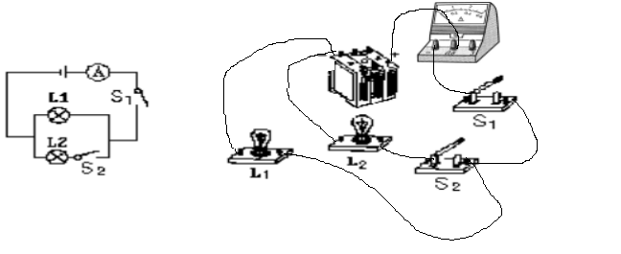
16、0.3 1.3 17、S₂ S₁S₃ 18、2 3
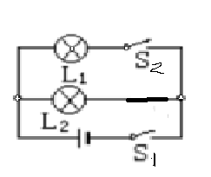
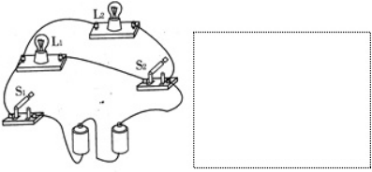
19

[来源:学科网]
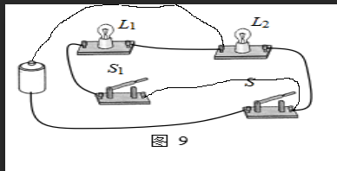
20

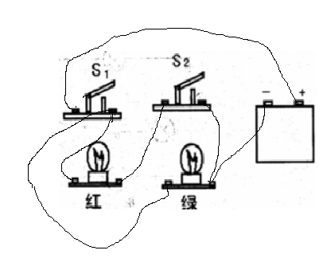
21
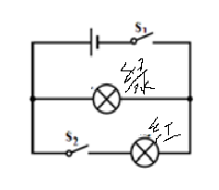

- 连接电路时没断开开关 0.24 C 1.5A 看错量程
- （1） C
（2）让电流表测量另一处的电流，也就是测量支路的电流，左图测量的是A点的电流，右图测量的是B点的电流，电路连接如图所示
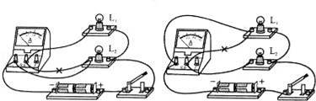
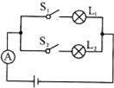

（3）I_{C}=I_{A}+I_{B} 换用不同规格的灯泡多次实验

24解：（1）在一个标准大气压下，水沸腾时的温度t=100℃，
水吸收的热量： Q吸=cm（t﹣t0）=4.2×103J/（kg•℃）×2kg×（100℃﹣20℃）
=6.72×10⁵J． 3分[来源:Z.xx.k.Com]
（2）由η=×100%得，天然气完全燃烧放出的热量：
Q放=== 6.72×10⁵J/ 60% = 11.2×10⁵J． 3分
由Q放=Vq得，烧开这壶水需要天然气的体积：
V== 11.2×10⁵J/ 3．5×10⁷ J/m3 =0.032m3． 2分
25 电压表V₂的示数 U₂=6V －2.4V=3.6V. 2分
A2示数为0.4A 2分

